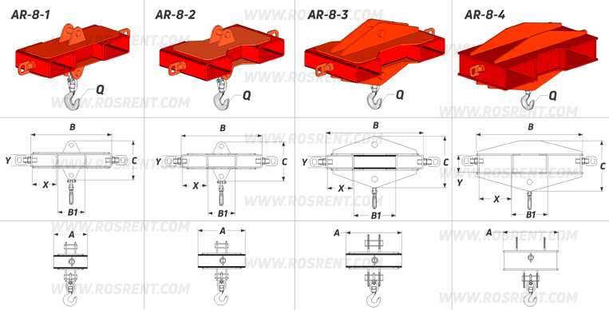 | 
 | Данные для заполнения (поставить Х)
 | Выбранная модель кран-балки | AR-8-1
 | Выбранная модель кран-балки | AR-8-2
 | Выбранная модель кран-балки | AR-8-3
 | Выбранная модель кран-балки | AR-8-4
 | Цвет покраски | RAL 3011 (красный)
Комплект Поставки:
- «Навесная кран-балка для вил погрузчика»
- Стопорные пальцы для фиксации на вилах
- Крюк с вертлюгом соответствующей грузоподъемности + соединительная скоба
- Комплект сопроводительной документации*
Сопроводительная документация:
- Паспорт на оборудование
- Акт проведения заводских испытаний
- Сертификат соответствия ГОСТ Р
- Методика и порядок проведения испытаний

Срок изготовления: от 3 до 5 рабочих дней
Условия поставки: самовывоз- СПб, ул. Штурманская д.9

Модель | A (mm) | B (mm) | B1 (mm) | C (mm) | X*Y (mm) | Грузоподъемность(кг) | Вес (кг) | Стоимость (с НДС 20%)
AR-8-1 | 250 | 600 | 200 | 300 | 180*80 | 1500 | 38
AR-8-2 | 350 | 600 | 200 | 300 | 180*80 | 2500 | 45
AR-8-3 | 400 | 700 | 300 | 380 | 180*80 | 5000 | 52
AR-8-4 | 400 | 800 | 300 | 400 | 240*120 | 8000 | 73

ВНИМАНИЕ!!! Данные для заполнения заказчиком: |  |  | После заполнения заявки, просьба направить ее на наш корпоративный электронный адрес mail@rosrent.com , а если у Вас возникли дополнительные вопросы по заказу просьба связаться с нами по телефону +7 (812) 704-19-01 (02, 03)
Название организации
Контактное лицо
Телефон или e-mail

